Мы поможем тебе стать самостоятельным!
17 мая в России отмечается Международный день детского телефона доверия. Главная задача Детских Телефонов доверия в мире - работать на благо детей, нуждающихся во внимании и защите.У детей и подростков часто возникают ситуации, в которых трудно разобраться самостоятельно: конфликты, насилие, стресс, одиночество. Появляется желание рассказать о себе что-то важное, выговориться, встретить понимание и сочувствие. Обратиться за помощью к незнакомому человеку порой бывает проще, чем к родным и близким людям. Для решения таких проблем существуют телефон доверия, куда в трудную минуту может позвонить каждый и поговорить о том, что тревожит с понимающим, сопереживающим собеседником. При обращении абоненты имеют право сохранить в тайне свое имя, местонахождение и любую другую информацию, а также в любой момент прервать разговор.
С целью информирования обучающихся о телефоне доверия с 8 по 18 мая 2015года в школах города в 1-10 классах были проведены информационные часы на тему: «Скажи «Да» телефону доверия» и тестирование. Учащиеся были ознакомлены с работой телефона доверия, с историей его развития. Номера телефонов доверия были записаны в дневниках.
Конфиденциальность и бесплатность – два основных принципа работы детского телефона доверия. Это означает, что каждый ребенок и родитель может анонимно и бесплатно получить психологическую помощь и тайна его обращения на телефон доверия гарантируется.
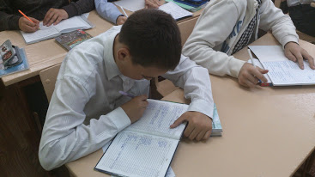
Социально-психологическая служба МАОУ СОШ №16.

